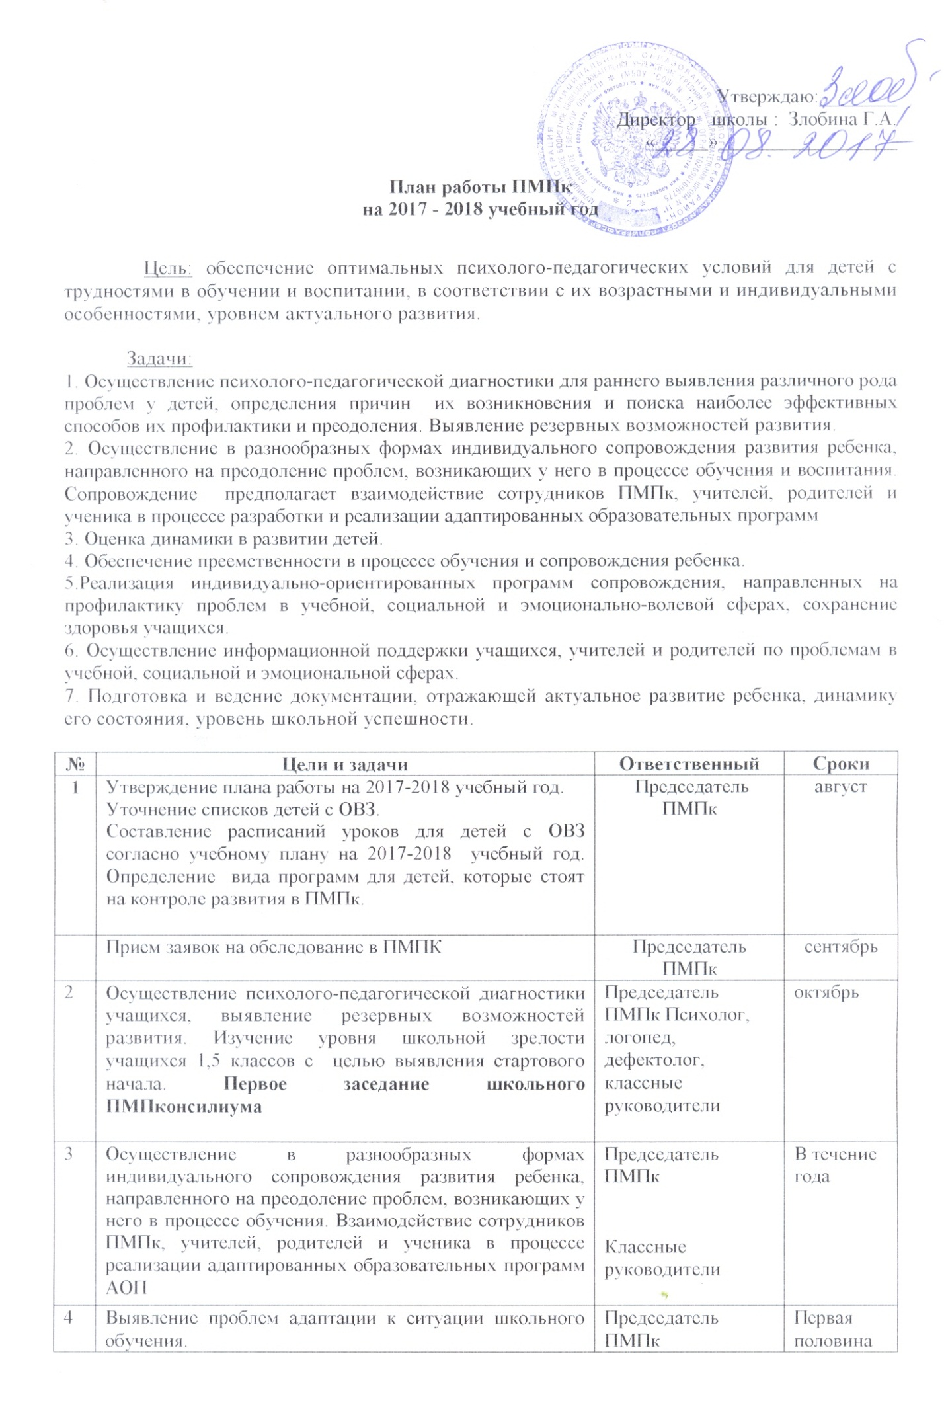

4 | Выявление проблем адаптации к ситуации школьного обучения.  Выявление проблем адаптации к ситуации предметного обучения.  Коррекция адаптированных программ работы с учащимися. | Председатель ПМПк | Первая половина ноября
5 | Подготовка документов на районную ПМПК учеников /по заявкам/ | Председатель ПМПк Классные руководители, администрация школы | В течение года
6. | Отслеживание динамики в развитии детей группы «риска». Внесение, в случае необходимости, поправок и дополнений в АОП. Заседание ПМПконсилиума | Председатель ПМПк | Вторая половина декабря
7 | Коррекция программ для детей, которые стоят на контроле развития в ПМПк.  Обсуждение готовности к обучению в среднем звене.  Предупреждение проблем школьной дезадаптации. Заседание ПМПконсилиума | Председатель ПМПк | Март
8 | Результаты реализации АОП. Итоговый ПМПконсилиум | Учителя предметники | Апрель Май
9 | Осуществление психолого-педагогической диагностики учащихся и воспитанников.  Подготовка итоговых заключений о состоянии развития и обучения учащихся.  Анализ результатов ПМПк сопровождения учащихся.  Составление плана работы на 2017-2018 учебный год. Прохождение курсовой подготовки педагогов по работе с детьми ОВЗ. | Председатель ПМПк | Апрель  Май  Июнь
10 | Комплектование 1 класса на основе результатов медицинских комиссий. | Фельдшер, Председатель ПМПк

